

Н.М. Артемова, И.В. Везенова, А.В. Соколов

СУТОЧНОЕ МОНИТОРИРОВАНИЕ АРТЕРИАЛЬНОГО ДАВЛЕНИЯ В КЛИНИЧЕСКОЙ ПРАКТИКЕ

Учебно-методическое пособие
для ординаторов по специальности «Функциональная диагностика»

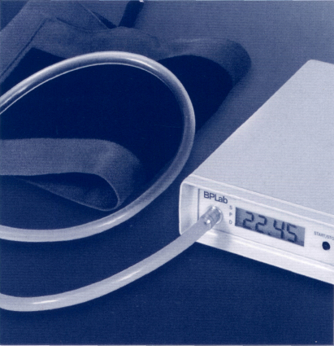

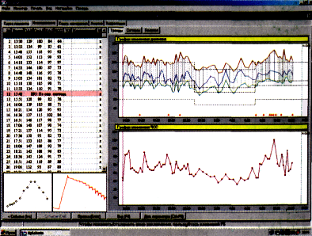

Рязань, 2012
Государственное бюджетное образовательное учреждение
высшего профессионального образования «Рязанский государственный медицинский университет
имени академика И.П. Павлова»
Министерства здравоохранения
Российской Федерации

Кафедра восстановительной медицины и курортологии ФДПО

Н.М. Артемова, И.В. Везенова, А.В. Соколов

СУТОЧНОЕ МОНИТОРИРОВАНИЕ АРТЕРИАЛЬНОГО ДАВЛЕНИЯ В КЛИНИЧЕСКОЙ ПРАКТИКЕ

Учебно-методическое пособие
для ординаторов по специальности «Функциональная диагностика»

Рязань, 2012
УДК
ББК
Рецензенты:
к.м.н., доцент, зав. кафедрой факультетской терапии с курсами физиотерапии, эндокринологии, гематологии, клинической фармакологии и профессиональных болезней Урясьев О.М.
д.м.н., профессор, зав. кафедрой факультетской хирургии с курсом анестезиологии и реаниматологии Трушин С.Н.

Авторы: доцент кафедры восстановительной медицины и курортологии, к.м.н. Артемова Н.М., врач отделения функциональной и ультразвуковой диагностики ГБО РО «ОКБ» Везенова И.В., заведующий кафедрой восстановительной медицины и курортологии профессор, д.м.н. Соколов А.В.

Артемова Н.М., Везенова И.В., Соколов А.В. Суточное мониторирование артериального давления в клинической практике: учебно-методическое пособие / Артемова Н.М., Везенова И.В., Соколов А.В.; Ряз. гос. мед. ун-т им. акад. И.П. Павлова. – Рязань: РИО РязГМУ, 2012. – 42 с.

Учебно-методическое пособие в объеме 42 стр. содержит следующие разделы: краткая история развития метода суточного мониторирования артериального давления, преимущества и ограничения метода суточного мониторирования артериального давления, технология применения СМАД, клинические показания для проведения СМАД, показатели суточного АД мониторирования, правила формирования заключения (комментариев) по итогам суточного мониторирования АД, значение суточного мониторирования артериального давления для выбора и оценки эффективности антигипертензивных препаратов, клинические примеры практического использования данных СМАД в оценке наличия и тяжести артериальной гипертензии и используемая литература.
Учебно-методическое пособие рассчитано для ординаторов
по специальности «Функциональная диагностика»
Рис.:5; Табл.: 7, Схем: 1, Библиогр.: 16.

УДК
ББК

© Артемова Н.М., 2012
© ГБОУ ВПО РязГМУ, 2012
Содержание
Введение ……………………………………………………………………… | 4
Краткая история развития метода суточного мониторирования артериального давления……………………………………………………. | 5
Преимущества и ограничения метода суточного мониторирования артериального давления……………………………………………………. | 7
Технология применения СМАД…………………………………………… | 9
Клинические показания для проведения СМАД………………………... | 13
Показатели суточного АД мониторирования…………………………… | 15
Правила формирования заключения (комментариев) по итогам суточного мониторирования АД………………………………………….. | 24
Значение суточного мониторирования артериального давления для выбора и оценки эффективности антигипертензивных препаратов……………………………………………………………………. | 30
Клинические примеры практического использования данных СМАД в оценке наличия и тяжести артериальной гипертензии……... | 32
Контрольные вопросы……………………………………………………… | 40
Список литературы…………………………………………………………. | 41
ВВЕДЕНИЕ

Во врачебной практике измерение артериального давления (АД) давно стало рутинной процедурой, что обусловлено необычайно широким распространением среди населения гипертонической болезни и симптоматических артериальных гипертензий (АГ). Измерение АД позволяет выявить наличие заболевания, установить его тяжесть и оценить его прогноз. Невозможно себе представить лечение АГ без адекватного контроля уровня АД. Длительно повышенное АД может приводить к поражению органов-мишеней и развитию ряда осложнений: инсульта, энцефалопатии, гипертрофии миокарда левого желудочка, сердечной недостаточности, ретинопатии, а также ускоряет течение атеросклеротического процесса и повышает риск развития стенокардии, инфаркта миокарда и внезапной остановки сердца.
Клиницисту нередко приходится иметь дело и с пониженным АД, при хронической конституциональной артериальной гипотонии, эпизодических гипотонических состояниях (эпизоды ортостатической гипотонии), на фоне приема различных лекарств, в случаях симптоматической гипотонии, вследствие острых кардиальных и некардиальных причин.
Метод измерения АД по тонам Н.С. Короткова исторически доказал свою клиническую ценность для диагностики и прогнозирования течения АГ. Однако, традиционные разовые измерения не всегда отражают истинное АД, оставляя открытым вопрос о корректности диагностики и адекватности лечения гипертензии. Уже с 60-х годов были апробированы более совершенные методы инструментального контроля за АД. Стала возможной неинвазивная автоматическая регистрация АД с применением портативных аппаратов, накачивающих через заданные отрезки времени манжету и регистрирующих АД в течение суток.
В настоящее время все более широкое распространение получают неинвазивные автоматические приборы для длительной регистрации АД в амбулаторных условиях. Методом, позволяющим квалифицированно решать многие вопросы, возникающие при диагностике и фармакологической коррекции АГ и гипотонии, является суточное мониторирование АД (СМАД).
Многочисленными исследованиями показано, что именно данные, полученные при СМАД, больше взаимосвязаны со степенью поражения органов мишеней и, следовательно, более информативны в отношении прогноза болезни.
КРАТКАЯ ИСТОРИЯ РАЗВИТИЯ МЕТОДА СУТОЧНОГО МОНИТОРИРОВАНИЯ АРТЕРИАЛЬНОГО ДАВЛЕНИЯ

Первый прибор для неинвазивного измерения АД компрессионным методом был предложен в 1833 г. J. Herisson. В семидесятых годах XIX века Е. Маrеу создал прибор для количественного неинвазивного определения АД на основе анализа амплитуды пульсаций (осцилляции) различных артерий (лучевой, плечевой, пальцевой) при меняющемся внешнем компрессионном давлении. В дальнейшем этот и аналогичные ему подходы получили название осциллометрических. В эти же годы развивались компрессионно-пальпаторные подходы, получившие особенно широкое распространения после появления в 1896 г. удачной модели прибора S. Riva-Rocci. Открытие Н. С. Коротковым в 1905 г. закономерностей звуковых явлений при декомпрессии плечевой артерии легло в основу нового аускультативного метода, ставшего основным способом неинвазивного контроля АД и принципиально не изменившегося за 100 лет существования.
Первые же исследователи, изучавшие динамику АД при его повторных измерениях, отмечали нестабильность данной величины. В 1898 г. L. Hill опубликовал сообщение об изменениях АД во время сна и работы. Динамические измерения АД находили все более широкое распространение при проведении научных исследований, но широкого распространения в медицинской практике не получали ввиду трудоемкости исследования и проблем, связанных с ночными измерениями АД.
Технологический прогресс в области электроники привел в начале 60-х годов к созданию относительно малогабаритных систем «холтеровского» мониторирования ЭКГ, а вскоре и полуавтоматического монитора АД «Remler M2000». Для измерения АД больной по сигналу таймера накачивал с помощью груши воздух в манжету, а прибор «Remler M2000» обеспечивал автоматическое стравливание воздуха и регистрацию на магнитную ленту носимого регистратора кривой давления в манжете и сигнала закрепленного под ней микрофона. Фактически это был лишь монитор дневного АД, т. е. первый удачный прототип современных суточных мониторов давления.
Первые публикации интересных данных, полученных с помощью «Remler М2000», были представлены Hinmann в 1962 г. Он отмечал значительные подъемы АД во время стрессовых ситуаций в течение рабочего дня и снижение АД при релаксации в домашних условиях.
Неинвазивные приборы с полностью автоматизированным процессом измерения АД по методу Короткова появились в начале 70-х годов, и они представляли собой достаточно громоздкие, тяжелые (масса более 2 кг) и дорогие (более $10000) приборы.
В 80-х годах инструментальное обеспечение для суточного мониторирования АД стало доступным для большинства крупных медицинских центров Западной Европы, США, а позднее Японии и стран Восточной Европы. В это десятилетие были выполнены основные клинико-физиологические работы, продемонстрировавшие на достаточно представительных группах пациентов с артериальной гипертонией преимущества СМАД перед традиционным («клиническим») измерением АД и подтвердившие целесообразность его широкого внедрения в медицинскую практику.
С начала 90-х годов отмечается тенденция к широкому внедрению метода СМАД в медицинскую практику как развитых стран, так и стран третьего мира.
В России малотиражное производство приборов для СМАД начато с 1991 г. Они были разработаны в ВКНЦ совместно с оборонным предприятием НПО «Импульс» и получили название «АИДА». В настоящее время производство приборов для СМАД осуществляется пятью отечественными компаниями, большинство которых учитывают опыт и рекомендации специалистов РКП ПК МЗ РФ.
Ключевые методические и организационные моменты, регламентирующие применение метода, нашли отражение в рекомендациях ряда национальных медицинских ассоциаций и в приказе МЗ РФ № 4 от 24 января 2003 г. «О мерах по совершенствованию организации медицинской помощи больным с артериальной гипертонией в Российской Федерации».
Единые европейские рекомендации по ключевым вопросам клинического использования метода были выработаны в 2003 г. специальной рабочей группой ведущих специалистов из Европы, США и Японии (Eoin O'Brien, Roland Asmar, Lawrie Beilin, Yutaka Imai, Jean-Michel Mallion, Giuseppe Mancia, Thomas Mengden, Martin Myers, Paul Padfield, Paolo Palatini, Gianfranco Parati, Thomas Pickering, Josep Redon, Jan Staessen, George Stergiou and Paolo Verdecchia), работающей в рамках Европейского общества изучения гипертонии — ESH.

ПРЕИМУЩЕСТВА И ОГРАНИЧЕНИЯ МЕТОДА СУТОЧНОГО МОНИТОРИРОВАНИЯ АРТЕРИАЛЬНОГО ДАВЛЕНИЯ

Преимущества суточного мониторирования артериального давления

Метод суточного мониторирования АД в сравнении с традиционным способом его измерения обладает целым рядом возможностей и преимуществ, среди которых можно выделить следующие:
1) Возможность применения метода вне стен медицинского учреждения (амбулаторно), в обычных для больного условиях работы и домашней обстановке.
2) Анализ артериального давления в течение суток, не только в период бодрствования, но и ночью во время сна, в том числе в ранние утренние часы (с 4 до 10 ч), в которые выше частота инсультов, эпизодов ишемии миокарда (в том числе и не сопровождающихся болью), инфарктов миокарда и внезапных смертей.
3) Безопасность, относительная простота и высокая воспроизводимость метода, возможность многократного повторения.
4) Исключение факта повышения АД вследствие тревожной реакции больного на приеме у врача («гипертензия белого халата») в настоящее время не включается в понятие эссенциальной гипертензии и рассматривается как отдельная форма повышения АД, ибо вне врачебного кабинета давление у таких лиц нормальное, хотя не всеми авторами этот феномен признается безвредным.
5) Прогнозирование развития ряда осложнений АГ. Так, ночная гипертензия, монотонный суточный профиль АД и повышенная вариабельность АД, как уже упоминалась, увеличивают риск развития инсультов и инфарктов миокарда.
6) Предположение о наличии симптоматической или эссенциальной АГ, поскольку суточный профиль АД типа нон-диппер характерен для некоторых видов симптоматической АГ (почечная, реноваскулярная АГ, при первичном гиперальдостеронизме, феохромацитоме, синдромах Кушинга и Киммелстила-Уилсона). Напротив, 80% больных с эссенциальной гипертензией имеют суточный профиль АД типа диппер.
7) Достоверную оценку эффективности проводимой медикаментозной терапии в течение суток на фоне привычных физических и эмоциональных нагрузок.
8) Возможность адекватной оценки состояния больных и использования полученных данных для прогноза заболевания.

Ограничения метода:
1) Наличие у больного аритмии сердца (фибрилляции предсердий, частой экстрасистолии), поскольку при неинвазивном мониторировании имеющимися в настоящее время аппаратами получение достоверных результатов невозможно.
2) Высокая стоимость оборудования.
3) Артефакты, связанные с отказом оборудования, внешними факторами (шум, вибрация).
4) Дискомфорт и необходимость прерывать выполняемую работу в момент проведения измерения.
5) Возможные нарушения сна во время компрессии плеча или от шума, производимого монитором.
6) Возможные осложнения (дерматит, петехии, отек конечности).
7) Паралич локтевого нерва вследствие частых компрессионных воздействий на конечность (редко у детей).
Несмотря на относительно непродолжительную историю своего существования достижения метода СМАД выглядят впечатляюще. В настоящее время этот метод является одним из наиболее важных и перспективных в области диагностики и изучения артериальной гипертензии. Применение СМАД необходимо для раскрытия механизмов, регулирующих уровень артериального давления в норме и прогнозирования течения этого заболевания. Особое место занимает СМАД в изучении различных антигипертензивных средств, при подборе терапии и оценке ее эффективности и безопасности.
ТЕХНОЛОГИЯ ПРИМЕНЕНИЯ СМАД

Методика проведения мониторирования состоит в следующем: манжета у «правшей» накладывается на левую руку, у «левшей» — на правую. Для получения лучших результатов желательно найти в дистальной трети плеча точку, где пульсация a.brachialis наиболее выражена, и расположить над ней манжету, чтобы пометка «artery» на манжете совпала с найденной точкой. Однако отсутствие выраженной пульсации плечевой артерии еще не свидетельствует о том, что результаты измерений прибора будут неточными. В этом случае нужную точку можно найти, сопоставив точность измерений при различных положениях манжеты. Проверку точности показаний следует произвести аускультативным способом до и после окончания исследования, желательно с одновременными измерениями на одной и той же руке. В случае получения неудовлетворительных результатов (систематическое расхождение показаний монитора и традиционного измерения более чем на 5 мм рт.ст.) следует изменить положение манжеты. Пренебрежение проверкой может привести к существенному искажению результатов!
Необходимо отметить также следующие положжения:
1. Следует обратить внимание больного на соблюдение правильного положения руки (вытянутая вдоль туловища и расслабленная) во время измерений.
2. Если измерение происходит во время ходьбы, нужно остановиться, вытянуть руку и подождать окончания измерения.
3. В день проведения исследования нецелесообразны интенсивные физические нагрузки и упражнения.
4. В ночной период наиболее достоверны результаты, полученные во время крепкого сна, поэтому при программировании АД-монитора предупредительный сигнал на ночь нужно отключить. Можно специально предупредить больного о том, что ночью его задача состоит в том, чтобы спать, а не думать о работе аппарата.
5. Наконец, необходимо категорически запретить больному смотреть, а тем более записывать показания прибора! Это провоцирует тревожную реакцию и тем самым нивелирует основное преимущество метода мониторирования АД. В принципе аппараты большинства моделей можно запрограммировать так, чтобы результаты измерений вообще не высвечивались на дисплее, однако это создает другие трудности, связанные с невозможностью контроля точности измерений.
Для успешного проведения СМАД важно тщательно подготовить к исследованию не только прибор, но и пациента. Ключевым является обучение пациента особенностям мониторирования и обеспечение его специальной инструкцией наряду с формуляром для ведения дневника.
В клинической практике наиболее распространены интервалы между измерениями 20—30 мин, которые, как правило, не требуют от пациента существенного изменения активности в течение дня (в ходе измерения необходимо исключать любые движения) и не нарушают ночной сон. В некоторых случаях требуют более частые измерения, но интервалы не должны быть менее 15 мин. С другой стороны, интервалы более 30 мин могут не обеспечить достаточного числа измерений в течение дня и ночи. В результате одни исследователи предпочитают интервалы 15—20 мин в дневные часы и 30 мин в ночные, а другие — 30 мин в течение всего дня. Наша практика применения аппаратов с высоким процентом успешных измерений показывает, что допустимо увеличение ночных интервале: до 45—60 мин.

Основные моменты при постановке монитора
1 | Релаксация пациента в спокойной обстановке
2 | Ввод данных о пациенте в монитор
3 | Измерение АД на обеих руках. При асимметрии систолического АД (САД) менее 10 мм рт. ст. и диастолического АД (ДАД) менее 5 мм рт. ст. используется недоминантная рука, при более выраженных отличиях – рука с более высокими значениями АД
4 | Подбор манжеты монитора
5 | Выбор интервала между измерениями
6 | Выключение дисплея для индикации измеренных значений АД
7 | Ознакомление пациента с выдаваемой на руки инструкцией и дневником
8 | Инструктаж пациента о самостоятельном снятии монитора и его выключении через 24 часа

Необходимо отметить, что специалисты Кардиоцентра, а также специалисты США считают необходимым включить в приведенный выше перечень процедур, предшествующих мониторированию, верифицирующие измерения АД, позволяющие оценить степень совпадения показаний прибора и значений АД по Н. С. Короткову, и выполняемые всем пациентам до и в некоторых случаях дополнительно по окончании мониторирования.
Полученные в ходе мониторирования данные должны быть корректно статистически обработаны, представлены и интерпретированы. Обработке должно предшествовать принятие ответственного решения о полноте полученной информации. При этом основными критериями являются достаточное число успешных измерений в течение дня и ночи и хорошая переносимость пациентом исследования. Мнения о минимальном числе измерений существенно отличаются в зависимости от поставленных задач.
Для оценки средних значений АД и степени ночного снижения АД достаточно 14 измерений в дневные и 7 — в ночные часы, для точной оценки вариабельности АД - более 50 измерений в течение дня, для определения динамики эффекта антигипертензивной терапии — не менее двух измерений в пределах каждого часа и т. д. При недостаточном числе успешных измерений или жалобах пациента на плохую переносимость исследования, данные, как правило, не анализируются и рассматривается вопрос о повторном мониторировании.
Показатели, рассчитываемые по итогам суточного мониторирования, подразделяются на три класса:
- Подтвержденные популяционными и проспективными исследованиями и получившими одобрение на согласительных конференциях по СМАД.
- Подтвержденные в клинико-физиологических и/или единичных проспективных исследованиях и некоторых национальных рекомендациях по СМАД.
- Выявленные в научных медицинских исследованиях.
К первому классу эксперты Европейского общества изучения гипертонии отнесли в 2003 г. только величины средних значений АД в дневные, ночные часы и за 24 часа, а также в меньшей степени - показатели суточного ритма АД.
Вариант таблицы классификации средних значений АД, предложенный экспертами ESH в 2003 г., приведен ниже.

Рекомендуемые «нормальные» значения показателей СМАД
для взрослых
 | Оптимальное | Нормальное | Ненормальное
Бодрствование | < 130/80 | < 135/85 | > 140/90
Сон | < 115/65 | < 120/70 | > 125/75

Нормальные величины получены в результате обобщения данных нескольких исследований; в настоящее время отсутствуют рекомендации относительно промежуточных значений (в диапазоне от «нормы» до «не нормы») и низких величин АД. Необходимо подчеркнуть, что приведенные величины носят рекомендательный характер и для пациентов с высоким суммарным риском осложнений при сочетании нескольких факторов риска и наличии сопутствующих заболеваний (таких, как сахарный диабет) более подходящими являются более низкие «оптимальные» величины.
В большинстве стран Европы находит распространение программа обработки и интерпретации данных Dabl. Приведем используемые в ней градации средних значений АД.

Диапазоны давления для классификации уровня гипертензии, используемые в программе Dabl
 | Уровень давления гипертензия (мм рт. ст.)
 | Низкое | Норма | Пограничн. | Мягкая | Умеренная | Тяжелая
День
САД | < 100 | 100-135 | 136-140 | 141-155 | 156-170 | > 170
ДАД | <65 | 65-85 | 86-90 | 91-100 | 101-110 | > 110
Ночь
САД | <90 | 91-120 | 121-125 | 126-135 | 136-150 | > 150
ДАД | <50 | 51-70 | 76-85 | 76-85 | 86-100 | > 100

При ориентации на нормативные значения необходимо обращать особое внимание на режим дня и условия проведения СМАД. Приведенные выше величины получены в исследованиях, ориентированных на мониторирование в режиме «типичного рабочего дня».
Во время дневного сна снижение АД происходит в той же мере, что и во время ночного. Это находит отражение в виде соответствующих «провалов» на СПАД (суточное пульсовое артериальное давление). С другой стороны, эпизоды прерывания ночного сна и перехода в вертикальное положение отражаются в виде пиков АД и ЧСС на соответствующем участке СПАД. Как учитывать эти эпизоды при обработке результатов? По-видимому, целесообразно исключать их из анализа суточного ритма и расчета степени ночного снижения (СНС). Если подобные эпизоды не характерны для пациента, то их можно исключить и из расчета остальных показателей суточного профиля. Если, напротив, типичны, то коррекция такого рода нецелесообразна.

КЛИНИЧЕСКИЕ ПОКАЗАНИЯ ДЛЯ ПРОВЕДЕНИЯ СМАД

Наиболее значимый положительный эффект отмечается экспертами ESH при проведении СМАД пациентам, состояние которых классифицировано в приведенной ниже таблице.

1 | Ожидаемая «гипертония белого халата»
2 | Ожидаемая ночная гипертензия
3 | Необходимость установления степени ночного снижения АД
4 | Резистентная (рефрактерная) гипертония
5 | Пациенты старшей возрастной группы
6 | Необходимость контроля антигипертензивной терапии
7 | Диабет 1-го типа
8 | Гипертензия при беременности
9 | Ожидаемая гипотензия
10 | Недостаточность вегетативной нервной системы

По данным специалистов США, назначения СМАД проводятся по поводу: – уточнения заключения при пограничной гипертонии — 27%,
- контроля АД при назначении антигипертензивной терапии — 25%,
- подозрения на «гипертонию белого халата» - 22%,
- уточнения резистентности к лекарственной терапии - 16%,
- остальное – 10%
По статистике отдела НМД И НИИ кардиологии РКНПК, назначение СМАД в госпитальных условиях проводится преимущественно (65%) для оценки эффективности антигипертензивной терапии и исключения неадекватного контроля АД с эпизодами гипотензии.

Место СМАД в общей схеме обследования больных в значительной мере определяется врачом и практикой различных медицинских учреждений. При дефиците аппаратуры данного класса целесообразна разумная комбинация СМАД и методов самоконтроля АД (СКАД), предложенная Т. Pickering.

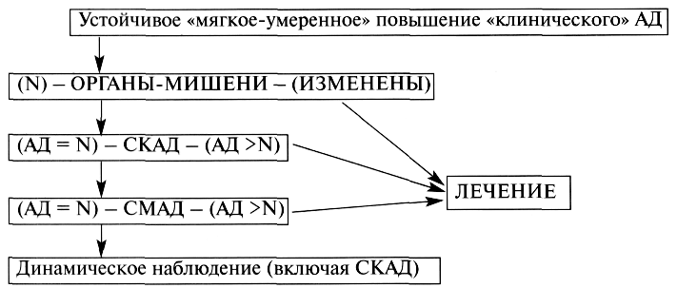

Схема сочетания суточного мониторирования АД (СМАД) и самоконтроля АД (СКАД) при обследовании пациентов с подозрением на А Г.
Pickering Т., Am. J. Ну pert, 1995, 9, 1-11

Относительные противопоказания к проведению суточного мониторирования артериального давления:
- Наличие таких нарушений ритма как фибрилляция предсердий или частая экстрасистолия (более 30 в час), при которых выраженная вариабельность ударной волны и, следовательно, тонов Короткова приводит к получению недостоверных результатов.
- При заболеваниях сопровождающихся тремором верхних конечностей (болезнь и синдром Паркинсона).

ПОКАЗАТЕЛИ СУТОЧНОГО АД МОНИТОРИРОВАНИЯ

В последней классификации ВОЗ устранены понятия о мягкой, умеренной, тяжелой формах АГ, которые часто не соответствуют долговременному прогнозу. Введено понятие «степень» АГ, отражающее именно уровень повышения АД, вместо понятия «стадия», которое подразумевает прогрессирование состояния во времени.

Определение и классификация уровня АД (ВОЗ-МОГ, 1999)

Категория | АДс (мм рт. ст.) | АДд (мм рт. ст.)
Нормальное АД
Оптимальное | < 120 | <80
Нормальное | <130 | <85
Высокое нормальное | 130-139 | 85-89
Артериальная гипертензия
Гипертензия 1 степени («мягкая») | 140-159 | 140-149
Подгруппа» пограничная | 90-99 | 90-94
Гипертензия 2 степени («умеренная») | 160-179 | 100-109
Гипертензия 3 степени («тяжелая») | > 180 | > 110
Изолированная систолическая гипертензия | >140 | <90
Подгруппа: пограничная | 140-149 | <90

При проведении СМАД анализируются следующие количественные показатели:
1. Усредненные показатели (среднеарифметические или средне-интегральные) систолического, диастолического, среднего АД и частоты пульса: за 24 часа и более короткие промежутки времени (периоды бодрствования – сна, дня – ночи, работы – отдыха), почасовые показатели, важные для анализа наличия или отсутствия контроля АД. АД считается определенно повышенным, если его значения в среднем за сутки превышают 140/90 мм. рт. ст., днем-150/90 мм. рт. ст, ночь-130/80 мм. рт. ст.
2. Максимальные и минимальные значения АД в различные периоды суток и интервал между максимальными и минимальными значениями АД (систолического, диастолического и среднего).
3. Гипертоническая нагрузка (индекс времени, нагрузка давлением) -процент измерений АД, превышающих принятый за верхнюю границу нормы уровень в общем количестве регистрации. Концепция «нагрузки давлением» была разработана с целью количественной оценки времени, в течение которого регистрируется повышенное АД. Обоснованием этой концепции является то, что раннее развитие ИБС определяется как длительностью (в годах), так и тяжестью нелеченной гипертонии, и логично предположить, что это справедливо и для 24-часового профиля АД.
Исследования последних лет показали, что не только абсолютные значения АД, но и длительность повышения АД в течение суток являются важными факторами риска сердечно-сосудистых осложнений. Установлена более тесная корреляция между индексом массы миокарда левого желудочка, максимальной скоростью наполнения левого желудочка и размером левого предсердия с «нагрузкой давлением», чем абсолютными показателями АД.

Показатели суточного профиля АД у здоровых лиц
Показатель | Сутки | День | Ночь
АД, мм.рт.ст | < 130/80 | < 140/90 | < 120/70
ИВ САД,% | <25% | <20% | <10%
ИВДАД,% | <25% | <15% | <10%
ВСАД, мм.рт.ст | <15,2 | <15,5 | <14,8
ВДАД, мм.рт.ст | <12,3 | <13,3 | <11,3
СИ,%
САД | 10-20
ДАД | 10-20
Величина утреннего подъема АД, мм.рт.ст
САД | <5б,5
ДАД | <56,5
Скорость утреннего подъема АД, мм.рт.ст/ч
САД | <10
ДАД | <10
Примечание: САД - систолическое АД, ДАД - диастолическое АД, ИВ - индекс времени гипертензии, В - вариабельность, СИ - суточный индекс.

4. Гипотоническая нагрузка - показатель, применяемый для количественной оценки артериальной гипотонии, которая может иметь место у больных с артериальной гипертензией после экстренной терапии при гипертонических кризах и на фоне планового антигипертензивного лечения. Артериальная гипотония может наблюдаться также при нейро-циркуляторной дистонии, сердечной недостаточности, остром инфаркте миокарда, стенокардии, цереброваскулярных болезнях, опухолях мозга, синкопальных и гиповолемических состояниях, анемиях, беременности, голодании и др.
Данный индекс важен, в первую очередь, при оценке безопасности фармакотерапии и определяется как процент измерений АД, которые находятся ниже определенной границы (разной для каждой группы). В общей популяции нижняя граница нормы при традиционных (разовых) измерениях АД равна 100/60 мм рт.ст. (Hamilton M., 1954), для среднесуточного АД при его мониторировании - 98/58 мм рт.ст. (Е.O'Brien, 1991).
Далее в таблице представлены нижние границы нормального АД, которые можно использовать при оценке гипотонической нагрузки, однако при индивидуальном анализе данных СМАД у больных с АГ нужно учитывать уровни исходного АД, «рабочего» АД, время от начала антигипертензивной терапии, самочувствие больных и т.п. В большинстве случаев можно использовать следующие нижние границы АД: для периода бодрствования -110/70 мм рт. ст. для мужчин и 100/60 мм рт.ст. для женщин; для периода сна - 90/50 мм рт.ст. для мужчин и женщин.

Нижние границы нормального систолического и диастолического артериального давления в зависимости от пола, возраста пациентов и периода суток (Е.O'Brien et al., 1991)
Пол | Возраст | Дневное АД, мм рт.ст. | Ночное АД, мм рт.ст.
Мужчины | До 50 лет | 108/65 | 90/48
Мужчины | Старше 50 лет | 108/68 | 87/50
Женщины | До 50 лет | 100/60 | 84/45
Женщины | Старше 50 лет | 90/60 | 84/49

5. Процент нормотензивных величин – процент измерений, находящихся в нормальном диапазоне – в период бодрствования в интервалах 110/70 - 140/90 мм рт.ст. для мужчин и 100/60 - 140/90 мм рт.ст. для женщин, в период сна - в интервале 90/50 - 120/70 мм рт. ст. для лиц обоих полов. Для определения этого показателя из 100% вычитают сумму гипертонической и гипотонической нагрузок.
6. Индекс площади гипертонии («площадь под графиком») - площадь, ограниченная сверху графиком зависимости давления от времени, а снизу -линией пороговых значений АД. В связи с тем, что последние различны для периодов сна и бодрствования, показатели индекса площади и нагрузки давлением чувствительны к ошибкам в определении границ ночного сна.
7. Индекс площади гипотонии («площадь над графиком») - площадь, ограниченная снизу графиком зависимости давления от времени, а сверху -линией пороговых значений АД.
8. Вариабельность САД, ДАД и частоты сердечных сокращений (в разные периоды суток), оцениваемая чаще всего по стандартному отклонению от средней величины. АД, как и всем физиологическим параметрам организма, свойственны колебания (вариабельность), которые могут быть выявлены только при 24-ч мониторировании. Наиболее часто вариабельность АД рассчитывается как стандартное отклонение от средней или коэффициент вариабельности средней за сутки, день и ночь. Вариабельность АД считается повышенной, если она превышает нормальные показатели хотя бы за один период времени.
Для большинства больных артериальной гипертонией характерна высокая вариабельность АД. Роль этого фактора в развитии поражения органов-мишеней изучается, но уже сегодня имеется достаточное основание рассматривать высокую вариабельность АД как независимый фактор риска поражения органов-мишеней.
Вариабельность АД имеет сильную положительную корреляционную связь с массой миокарда левого желудочка, аномальной геометрией левого желудочка, уровнем креатинина сыворотки и тяжестью ретинопатии.
Существуют и другие методики расчетов, определяющие вариабельность как отклонение АД от кривой суточного ритма (H.Schlachinger, 1989 и др.), получаемые при этом индексы вариабельности в меньшей степени зависят от выраженности циркадного ритма.
9. Суточный индекс (отношение среднедневных показателей к средненочным) или степень ночного снижения АД и частоты пульса (разница между среднедневными и средненочными показателями, выраженная в абсолютных величинах или в % к среднедневным показателям). Для нормального циркадного ритма АД и частоты пульса характерно не менее чем 10%-е снижение во время сна и суточный индекс > 10%. Анализ данных позволил констатировать, что у большинства людей колебания АД имеют двухфазный ритм, для которого характерно:
- ночное снижение АД, которое отмечается как у нормотоников, и может варьировать по величине в зависимости от индивидуальных особенностей;
- снижение АД ночью, составляющее 10-20% от дневных показателей, не зависит от средней величины АД в дневные часы;
- снижение АД в ночные часы является неотъемлемой частью циркадного ритма АД.
Выраженность двухфазного ритма АД оценивается по перепаду «день-ночь», или суточному индексу (СИ). Суточный индекс рассчитывается по формулам:
$$\frac{(\text{срСАДд}−\text{срСАДн})⋅\text{100}\text{\%}}{\text{срСАДд}}=\text{САД}\frac{(\text{срДАДд}−\text{срДАДн})⋅\text{100}\text{\%}}{\text{срДАДд}}=\text{ДАД}$$

где: срСАДд- среднее дневное САД, срСАДн- среднее ночное САД, срДАДд-среднее дневное ДАД, срДАДн- среднее ночное ДАД.
СИ у большинства здоровых лиц колеблется от 10 до 20%, однако у части нормотоников наблюдаются различные нарушения суточного ритма АД: недостаточное или чрезмерное снижение в ночное время. Нарушения циркадного ритма АД чаще встречаются, у больных с нарушением толерантности к углеводам, сахарным диабетом 1 и 2 типов без гипертонии и с гипертонией, у нормотоников с отягощенной наследственностью по гипертонии, у лиц, страдающих вторичными гипертониями (феохромоцитома, почечная гипертония, ХПН), в пожилом возрасте.
На основании оценки степени ночного снижения АД выделяют следующие группы больных и типы суточных кривых АД на основе англоязычной терминологии (рис.1):
1) диппер - пациенты с нормальным снижением АД в ночные часы, у которых СИ составляет 10-20% (этот тип встречается у 52%-82% больных) (рис.2);
2) нон-диппер – пациенты с недостаточным ночным падением АД, у которых СИ менее 10% (16- 26% больных) (рис.3);
3) овер-диппер – пациенты с чрезмерным падением давления ночью, у которых СИ более 20% (около 19% больных) (рис.4);
4) найт-пикер - лица с ночной гипертонией, у которых показатели АД в ночное время превышают дневные и СИ имеет отрицательные значения (около 3% больных) (рис.5).
Нарушения циркадного ритма с недостаточным снижением АД в ночное время ассоциируются:
1) с наибольшей частотой перенесенных инсультов (24% против 3%),
2) более частым развитием гипертрофии миокарда левого желудочка,
3) у женщин - нон-диппер выше частота развития ИБС и смертность от инфаркта миокарда,
4) частотой и выраженностью микроальбуминурии - наиболее ранним маркером поражения почек.
В настоящее время имеются данные о том, что недостаточное снижение АД в ночные часы часто связано с синдромом апноэ во сне (САС). Артериальная гипертензия обнаруживается у 40-80% больных с САС. И, в свою очередь, САС обнаруживается у 20-50% больных гипертонической болезнью. Данный синдром встречается особенно часто среди тучных мужчин зрелого возраста. САС характеризуется такими симптомами, как сильный храп и повышенная дневная сонливость. У больных с САС, без артериальной гипертензии примерно в 60% случаев отмечается изменение профиля АД с недостаточным его снижением в ночное время.
У больных с чрезмерным падением АД в ночные часы значительно чаще, чем в других группах, наблюдаются ишемические осложнения, что особенно опасно при наличии сопутствующей коронарной патологии и поражения сонной артерии и требует осторожности при применении препаратов пролонгированного действия из-за опасности усугубления ночной гипотонии и, следовательно, ишемии.

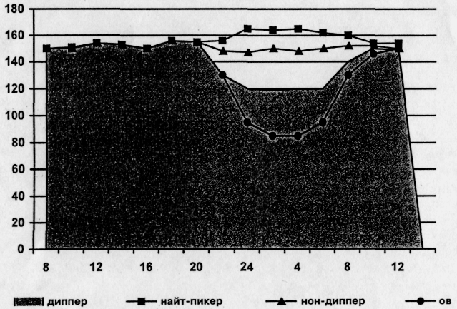

Рис.1.Типы суточных кривых артериального давления.

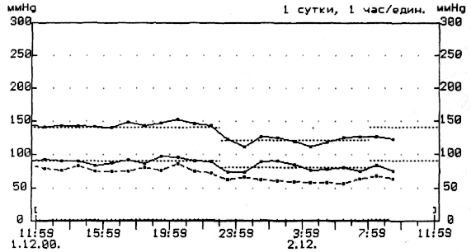

Рис.2.Пример кривой суточного профиля артериального давления типа диппер.

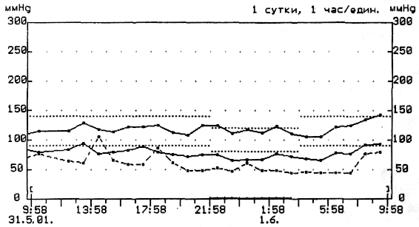

Рис.3.Пример кривой суточного профиля артериального давления типа нон-диппер.

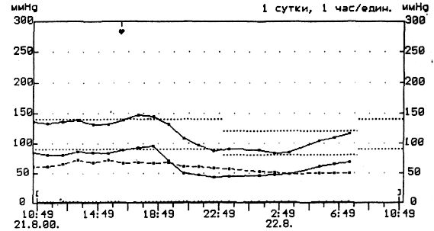

Рис. 4. Пример кривой суточного профиля артериального давления типа овер-диппер.
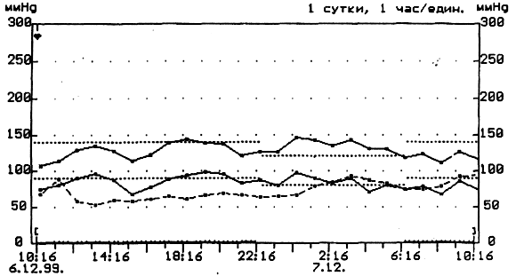

Рис. 5. Пример кривой суточного профиля артериального давления типа найт-пикер.

10. Скорость повышения АД в ранние утренние часы, вычисляемая отдельно для САД и ДАД. Анализ суточных кривых АД свидетельствует о резком росте АД в ранние утренние часы. В период с 4 до 10 часов происходит подъем АД от минимальных ночных значений до дневного уровня, который совпадает с циркадной активацией симпато-адреналовой системы, и именно в это время регистрируется наибольшее количество инфарктов миокарда и инсультов.
11. Величина утреннего подъема АД, выраженная в абсолютных цифрах (мм рт.ст.) – промежуточный параметр при расчете предыдущего, представляющий разницу между «утренним» (максимальным) и минимальным (ночным) АД. Установлено, что для больных гипертонической болезнью характерны большая величина и скорость роста АД в ранние утренние часы, чем для здоровых лиц. Показана также зависимость величины и скорости утреннего подъема АД от возраста больных: наибольшие значения показатели имеют у лиц старше 60 лет.
Величина утреннего подъема АД определяется в период с 4 до 10 ч по разнице между максимальным (САД макс/ДАД макс) и минимальным (САД мин/ДАД мин) значениями АД. Скорость утреннего подъема определяется по формулам:
для САД САД макс- САД мин (мм.рт.ст./ч) ,
t макс-1 мин

где t макс-время САД макс, t мин- время САД мин

для ДАД ДАД макс- ДАД мин (мм.рт.ст./ч),
t макс-1 мин
где t макс-время ДАД макс, t мин- время ДАД мин
12. Двойное произведение – отражает нагрузку на сердечнососудистую систему в различные периоды суток, рассчитывается по формуле (АДхЧСС)/100.
Несмотря на обширный опыт применения метода СМАД до сих пор отсутствует общепринятое мнение, какие показатели АД, получаемые при этом, следует считать нормальными и какого уровня АД следует добиваться при проведении антигипертензивной терапии. В связи с этим в настоящее время осуществляется ряд проспективных наблюдений, в ходе которых проводится стандартизация показателей суточного мониторирования АД и разработка общепринятых норм.
Результаты мониторирования оформляются в виде врачебного заключения с рекомендациями, сопровождаемого графическими изображениями суточных профилей артериального давления и частоты пульса, гистограммами, цифровыми данными почасовых средних, и другими иллюстрациями в зависимости от возможностей используемой компьютерной программы обработки данных СМАД.
ПРАВИЛА ФОРМИРОВАНИЯ ЗАКЛЮЧЕНИЯ (КОММЕНТАРИЕВ) ПО ИТОГАМ СУТОЧНОГО МОНИТОРИРОВАНИЯ АД

Основные этапы

A) Проверка данных на корректность.
Б) Редактирование данных.
B) Внесение информации о характере заболевания, терапии, симптоматике, ситуационно обусловленных физических и эмоциональных нагрузках.
Г) Формирование заключения.

Проверка данных на корректность
Проверяется число успешных измерений в дневные и ночные часы, наличие жалоб на плохую переносимость исследования, потребовавшую прекращения исследования, наличие заполненного дневника пациента. При выявлении признаков некорректности по этим показателям в заключении приводятся только средние значения АД за доступные для анализа временные интервалы (без комментариев) и рекомендации (при возможности) о проведении повторного мониторирования. В некоторых случаях возможны рекомендации об изменении типа аппаратов для СМАД.

Редактирование данных
а) Коррекция дополнительных измерений.
При проведении контрольных измерений в начале, а иногда и в конце мониторирования выполняются дополнительно циклы из 2—4 измерений АД, проводимых с небольшим временным интервалом. При расчете средних арифметических величин АД за день все эти значения войдут в расчетную сумму, и это может привести к некоторым ошибкам в средних значениях. Поэтому рекомендуется исключить из анализа все значения АД подобных циклов, кроме последнего измерения АД в цикле. Если программа настроена на расчет корригированных или средне-интегральных значений АД, а также индекса времени, а не «индекса измерений» при расчете нагрузки давлением, то подобная процедура не обязательна.
Если пациент (в режиме ручного запуска измерений) по той или иной причине выполняет в ходе исследования циклы из дополнительных последовательных измерений АД с малыми временными интервалами, то они редактируются по тому же правилу.
б) Редактирование данных автоматического анализа.
Проводится только при выявлении «сомнительных случаев» измерения АД.
После редактирования с удалением необходимо повторно проверить данные на наличие минимально допустимого числа измерений АД.

Внесение информации о характере заболевания, терапии, симптоматике, ситуационно обусловленных физических и эмоциональных нагрузках.

Информация собирается после обработки данных истории болезни, дневника пациента, дополнительного опроса пациента и, при необходимости, уточнения информации у лечащего врача.

Формирование заключения
Основные блоки заключения: 1) развернутые комментарии и б) итоговое заключение.

Развернутые комментарии
1. Условия, которые могут существенно повлиять на суточный профиль АД
1.1. Мониторирование проведено в условиях:
госпитальных
амбулаторных
типичного/нетипичного рабочего дня
типичного/нетипичного выходного дня (дня отдыха)
1.2. Физические и эмоциональные нагрузки
с отсутствием/ наличием обследований и процедур с выраженным прессогенным эффектом;
сниженной/умеренной/выраженной двигательной (физической) активностью;
отсутствием/наличием эмоциональных прессорных факторов; отмеченными в дневнике ситуационно обусловленными стрессорными воздействиями (уточняются, какие)
1.3. При отсутствии/наличии .... день после отмены/на фоне антигипертензивной терапии.
При наличии терапии уточняются названия и время приема препаратов (лечебных воздействий).
Уточняется этап терапии — при поступлении/этап подбора/после подбора.
1.4. Переносимость исследования в дневные и ночные часы:
с хорошей переносимостью исследования в дневные и ночные часы;
с хорошей переносимостью исследования в дневные и удовлетворительной - в ночные часы;
с жалобами на плохую переносимость исследования в ночные часы и т. д.
1.5. Сон в ночные часы хороший/удовлетворительный/плохой, что связано/не связано с работой монитора, не отмечались/отмечались пробуждения разовые/частые/в период с ... по ...
Сон в дневные часы - нет/менее/ более 1,5 часа/в период с ... по ...
1.6. Симптомы: головная боль; боли, перебои в области сердца; головокружение; нарушения зрения и т. д. в период с ... по.., или «слабость» в течение суток в вечерние дневные часы и т. д.
2. Примененная в исследовании аппаратура
2.1. Для проведения исследования применен аппарат ...
с основным осциллометрическим/аускультативным методом
и дополнительным осциллометрическим/аускультативным методом
с наличием/отсутствием режима полного сохранения информативных сигналов.
2.2. Интервал между измерениями 15/20/30/45/60 мин днем и 30/40/45/60 мин ночью, 10/15/20/30/60 мин во время специнтервала (... — ...).
2.3. Манжета малая/средняя/большая взрослая, на левой/правой руке.
2.4. Контрольные измерения:
хорошее совпадение с данными клинического АД, не требующее коррекции программными средствами выявлено отличие от клинического САД/ДАД/САД и ДАД в .../... мм рт. ст., вследствие чего произведена коррекция данных монитора программными средствами пальпаторно выявлена/не выявлена существенная нерегулярность периферического пульса.
3. Комментарии по результатам статобработки данных и редактирования данных СМ АД.
1) Анализ проведен без учета/с учетом эффекта «привыкания» (исключены из анализа два первых часа мониторирования), СНС определялась традиционным методом/методом «узкого окна», редактирование данных оператором не проводилось/проводилось.
2) По данным режима полного сохранения информации выявлено: отсутствие/незначительное/значительное/подавляющее число измерений АД на фоне нерегулярных пульсовых осцилляций в манжете /тонов Короткова.
3) По данным стат-обработки и расчета основных групп показателей.
Все показатели суточного профиля АД в дневные/ ночные/дневные и ночные часы в пределах нормы.
В дневные часы:
В ночные часы:
Специальный интервал:
Средние и нагрузочные показатели АД в пределах нормы.
среднее значение САД/ДАД/САД и ДАД в пределах нормы/ предположительно повышено/повышено.
Показатели нагрузки давлением по индексу времени (ИВ) для САД/ДАД/САД и ДАД в пределах нормы/предположительно повышены/повышены.
Значения вариабельности АД по показателю STD для САД/ДАД/САД и ДАД в пределах нормы/повышены.
Суточный ритм АД:
степень ночного снижения (СНС) для САД/ДАД/САД и ДАД в пределах нормы;
для САД /ДАД/САД и ДАД пограничное / выраженное нарушение суточного ритма по типу:
повышенная степень ночного снижения
недостаточная степень ночного снижения
инвертированный ритм (средние ночные значения выше дневных)
при этом нельзя исключить эффект плохого сна/терапии.
Среднее суточное значение пульсового АД (ПАД 24) в пределах нормы/повышено.
4. Обращает на себя внимание:
однократное снижение/повышение АД до...мм рт. ст., при ЧСС... уд./мин
эпизод снижения/повышения АД до ... мм рт. ст., при ЧСС ... уд./мин длительный эпизод (более 2-х часов) снижения/повышения АД до...мм рт. ст., при ЧСС... уд./мин,
предположительно связанный с:
дневным сном
отдыхом в горизонтальном положении
постпрандиальным периодом
терапией
физической нагрузкой
психоэмоциональным стрессом
прессорным ответом на компрессионное воздействие манжеты при измерении и т. д.
не сопровождающийся/сопровождающийся симптоматикой...

5. Итоговое заключение

При формировании итогового заключения необходимо предложить клинико-функциональную интерпретацию полученных данных. Термины, в которых пишется итоговое заключение, должны быть понятны лечащему врачу и совпадать с той целью, которая ставится перед проведением исследования.
Так как основная часть СМАД связана с диагностикой артериальной гипертензии или контролем за качеством антигипертензивной терапии в течение суток, в итоговом заключении должно отражаться наличие или отсутствие артериальной гипертензии поданным СМАД.
В настоящее время имеются нормативные показатели для средних значений АД за сутки, время бодрствования и сна. Поэтому, исходя из имеющихся значений, заключение должно включать в себя сведения об отсутствии (когда цифры средних значений АД менее или равны нормальным значениям) или наличии (когда цифры средних значений АД превышают значения повышенного АД) артериальной гипертензии.
В том случае, когда цифры средних значений АД находятся в промежутке от нормальных до высоких, можно говорить либо о пограничной артериальной гипертензии, либо о предположительном наличии АГ, требующей подтверждения (или исключения) при повторном мониторировании.
В заключении также можно отразить гемодинамический (систоло-диастолический, изолированный систолический, изолированный диастолический, преимущественно систолический или преимущественно диастолический) и временной (в период бодрствования, в период сна, в течение всех суток) характер артериальной гипертензии.
В том случае, когда целью исследования является оценка антигипертензивной или комплексной (например, при сочетании АГ и ИБС) терапии, в заключении отмечается, на каком фоне проводится исследование (на фоне антигипертензивной или комплексной терапии).
Пятый пункт заключения может быть продолжен констатацией наличия или отсутствия событий, связанных со значительными колебаниями АД, и их клинической интерпретацией (если таковые имеются по данным дневника самонаблюдений).
Вариант типовых фраз.
- По данным СМАД артериальной гипертензии не зарегистрировано.
- По данным СМАД артериальной гипертензии не зарегистрировано, ситуационные повышения (снижения) АД в ответ на...
- По данным СМАД регистрируется артериальная гипотония (эпизоды, время суток, когда преимущественно регистрируется).
- На фоне антигипертензивной терапии артериальной гипертензии не зарегистрировано.
- На фоне антигипертензивной терапии (нельзя исключить, вероятно, регистрируется) избыточный гипотензивный эффект (указать временную принадлежность - день, ночь, все сутки).
- По данным СМАД регистрируется стабильная/пограничная артериальная гипертензия (гемодинамический характер: изолированная систолическая, преимущественно систолическая, систоло-диастолическая, преимущественно диастолическая, диастолическая) в течение всех суток, дня, ночи.
Отмечаются эпизоды существенного снижения/повышения АД относительно средних дневных/ночных значений, требующие внимания при назначении/модификации терапии.
В заключение хотелось бы еще раз подчеркнуть, что СМАД в диагностике АГ является дополнительной методикой. Диагноз АГ ставится на основании анамнеза, клинико-инструментально-лабораторных данных и последующей оценки суммарного сердечно-сосудистого риска.

ЗНАЧЕНИЕ СУТОЧНОГО МОНИТОРИРОВАНИЯ АРТЕРИАЛЬНОГО ДАВЛЕНИЯ ДЛЯ ВЫБОРА И ОЦЕНКИ ЭФФЕКТИВНОСТИ АНТИГИПЕРТЕНЗИВНЫХ ПРЕПАРАТОВ

С точки зрения влияния на суточный ритм АД антигипертензивный препарат должен отвечать следующим требованиям:
1. Антигипертензивный препарат не должен изменять нормальный двухфазный ритм АД и улучшать характеристики измененного суточного профиля АД.
2. Антигипертензивный препарат не должен оказывать неблагоприятное воздействие на нормальную вариабельность АД и желательно снижать повышенную.
3. Антигипертензивный препарат должен обеспечивать адекватный контроль АД в ранние утренние часы.
В современной клинической практике часто используются препараты пролонгированного действия, назначаемые однократно в сутки. Суточное мониторирование АД позволяет оценить гипотензивную эффективность препарата в течение суток, установить правильные промежутки между приемами лекарства, избежать назначения неоправданно высоких доз антигипертензивных средств. Одним из требований, предъявляемых к антигипертензивным препаратам, назначаемым однократно в сутки, является сохранение с учетом плацебо-эффекта не менее 50% максимального эффекта в конце междозового интервала. Причиной этих требований явилось частое назначение пролонгированных антигипертензивных препаратов в неоправданно высоких дозах с целью достижения хорошего гипотензивного эффекта в конце междозового интервала, что в свою очередь приводит к нежелательной гипотонии на пике действия лекарства, а также неадекватной кратности назначения некоторых гипотензивных средств.
Для оценки, соответствия препарата этому требованию вычисляется коэффициент отношения остаточного гипотензивного эффекта к максимальному. Основными методологическими факторами для точного расчета коэффициента отношения остаточного эффекта к максимальному (КОЭМ) являются следующие: учет плацебо-эффекта, учет вариабельности АД, стандартизация условий измерения АД, индивидуальные расчеты, большое количество измерений АД.
При вычислении КОЭМ с помощью СМАД определение максимального (пикового) и остаточного эффекта препарата возможно несколькими методами. Возможны следующие варианты расчета КОЭМ:
1. КОЭМ01/М1,
2. КОЭМ=01/М2,
3. КОЭМ02/МЗ.
где: 01 – разница между среднечасовым АД 24-го часа после приема плацебо и среднем часовым АД в течение 24-го часа после приема препарата. 02 – разница между средним АД в промежутке между 20 и 24-м часами после приема плацебо и среднем АД в этом же промежутке после приема препарата. M1 - минимальное среднечасовое АД через 2-6 час., после приема препарата, вычтенное из среднего АД того же часа при приеме плацебо. М2 - максимальная разница между среднечасовым АД через 2-6 час., после приема препарата и тем же часом плацебо.
МЗ - среднее АД за период с 2-6 час., после приема препарата, вычтенное из среднего АД (тех же часов при приеме плацебо).
Каждый вариант позволяет рассчитать индивидуальный коэффициент и, исходя из результатов коррегировать дозы и комбинации гипотензивных препаратов. Величина КОЭМ менее 50% свидетельствует о недостаточном гипотензивном эффекте препарата в конце междозового интервала или о чрезмерной гипотонии на пике действия препарата, что требует коррекции дозы или времени назначения лекарственного средства.
КЛИНИЧЕСКИЕ ПРИМЕРЫ ПРАКТИЧЕСКОГО ИСПОЛЬЗОВАНИЯ ДАННЫХ СМАД В ОЦЕНКЕ НАЛИЧИЯ И ТЯЖЕСТИ АРТЕРИАЛЬНОЙ ГИПЕРТЕНЗИИ.

РКНПК
РЕЗУЛЬТАТЫ СУТОЧНОГО МОНИТОРИРОВАНИЯ АРТЕРИАЛЬНОГО ДАВЛЕНИЯ

Ф.И.О. И. ID АВ401 Монитор: ВР3400
Дом.адрес: Телефон:
Примечания: (Old ID:30295)
Возраст: 67 Пол: Ж Рост (см): Вес (кг):
N ист.б.: амб Отд.: Палата:
Показания для постановки монитора:
Мониторирование начато 04.11.2000 11:46 Общее время мониторирования: 21:29
Измерений всего 72, успешных 54, анализ проведен по 54, валидность 98,2%

Коррекция по результатам тестовых измерений не производилась.

Дневные часы (06:30 – 23:00) Число измерений: 43
Среднее САД  Среднее ДАД  Индекс времени САД  Индекс времени ДАД  Вариаб. Сад  Вариаб. ДАД | 148 мм рт. ст.  80 мм рт. ст.  72%  8%  19 мм рт. ст.  8 мм рт. ст. | повышенное (>140)  норма (> 60 и <85)  повышенное (>30%)  норма (< 15%)  повышенное (>15)  норма (< 15)

Ночные часы (23:01 – 06:29) Число измерений: 11
Среднее САД  Среднее ДАД  Индекс времени САД  Индекс времени ДАД  Вариаб. Сад  Вариаб. ДАД | 152 мм рт. ст.  79 мм рт. ст.  100%  51%  16 мм рт. ст.  10 мм рт. ст. | повышенное (>125)  повышенное (> 75)  повышенное (>30%)  повышенное (> 30%)  повышенное (>14)  норма (< 12)

Среднее Пульсовое АД: 70 мм рт. ст., повышенное (>53)
Суточный индекс САД: - 3 %, найтпикер (< 0%)

Суточный индекс ДАД: 1 %, нондипиппер (> 0% и < 10%)

Утренняя динамика.
Величина утр. подъема САД  Величина утр. подъема ДАД  Скорость утр. подъема САД  Скорость утр. подъема ДАД | 0 мм рт. ст.  0 мм рт. ст.  0 мм рт. ст./ч  0 мм рт. ст./ч | норма (< 56)  норма (< 36)  норма (< 10)  норма (< 6)
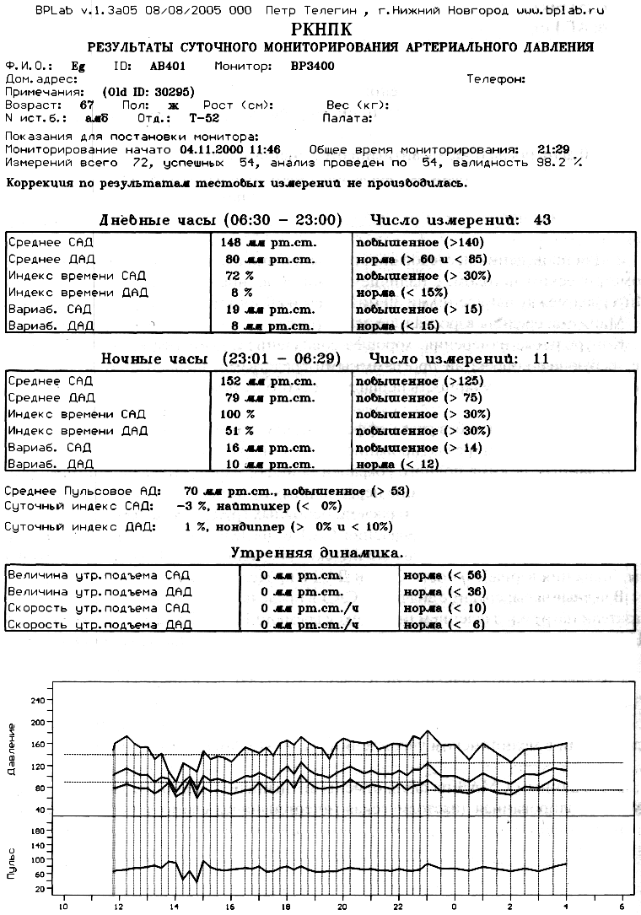
Пациентка И., 67 лет. Д-з: АГ 2 ст.
ЗАКЛЮЧЕНИЕ
1. Мониторирование проведено:
в амбулаторных условиях типичного нерабочего дня; с умеренной двигательной активностью.
При отсутствии антигипертензивной терапии.
С хорошей переносимостью исследования в дневные и жалобами на плохую переносимость исследования в ночные часы.
Сон в ночные часы: плохой, отмечались пробуждения, в 4.00 исследование прекращено; в дневные часы: с 13.30 до 15.00.
Симптомы: жалобы на болевые ощущения при компрессии руки ночью.
2. Для проведения исследования применен аппарат АВРМ-03 с основным осциллометрическим методом, без наличия режима полного сохранения информации. Интервал между измерениями 20 мин днем и 40 мин ночью.
Манжета: средняя взрослая, на правой руке.
Контрольные измерения: хорошее совпадение с данными клинического АД, не требующее коррекции программными средствами, пальпаторно не выявлена существенная нерегулярность периферического пульса.
3. Анализ проведен без учета эффекта «привыкания», СНС не определялся, редактирование данных оператором проводилось.
Поданным статобработки и расчета основных групп показателей.
В дневные часы: средние значения САД повышены, ДАД в пределах нормы. Показатели нагрузки давлением по индексу времени ИВСАД повышены, ИВДАД в пределах нормы. Значения вариабельности по показателю STD для САД повышены, ДАД в пределах нормы.
В ночные часы: все показатели ночного профиля АД повышены — нельзя исключить выраженный прессорный ответ на компрессионное воздействие манжеты при измерении.
4. Обращает на себя внимание: нет.
5. По данным СМАД при отсутствии антигипертензивной терапии в дневные часы регистрируется изолированная систолическая гипертензия, ночной профиль не может быть интерпретирован. Необходимо рассмотреть вопрос о повторном мониторировании либо после снижения АД на терапии, либо с использованием аппаратов с более высоким темпом компрессии.
РКНПК
РЕЗУЛЬТАТЫ СУТОЧНОГО МОНИТОРИРОВАНИЯ АРТЕРИАЛЬНОГО ДАВЛЕНИЯ

Ф.И.О. П. ID А4М01 Монитор: ВР3400
Дом.адрес: Телефон:
Примечания: (Old ID:31199)
Возраст: 52 Пол: Ж Рост (см): Вес (кг):
N ист.б.: Отд.: Палата:
Показания для постановки монитора:
Мониторирование начато 22.04.2000 11:19 Общее время мониторирования: 24:01
Измерений всего 59, успешных 56, анализ проведен по 55, валидность 98,2%

Коррекция по результатам тестовых измерений не производилась.

Дневные часы (06:30 – 23:00) Число измерений: 37

Среднее САД  Среднее ДАД  Индекс времени САД  Индекс времени ДАД  Вариаб. Сад  Вариаб. ДАД | 119 мм рт. ст.  75 мм рт. ст.  3%  4%  15 мм рт. ст.  11 мм рт. ст. | норма (> 100 и < 135)  норма (> 60 и < 85)  норма (< 15%)  норма (< 15%)  норма (> 15)  норма (< 15)

Ночные часы (23:01 – 08:59) Число измерений: 18

Среднее САД  Среднее ДАД  Индекс времени САД  Индекс времени ДАД  Вариаб. Сад  Вариаб. ДАД | 108 мм рт. ст.  70 мм рт. ст.  4%  30%  15 мм рт. ст.  12 мм рт. ст. | норма (> 85 и < 120)  возм. повышенное (> 70 и < 75)  норма (< 15%)  возм. повышенное (> 15% и < 30%)  повышенное (>14)  норма (< 12)

Среднее Пульсовое АД: 42 мм рт. ст., повышенное (<53)
Суточный индекс САД: 10 %, нондиппер (> 0% и < 10%)

Суточный индекс ДАД: 6 %, нондипиппер (> 0% и < 10%)

Утренняя динамика.

Величина утр. подъема САД  Величина утр. подъема ДАД  Скорость утр. подъема САД  Скорость утр. подъема ДАД | 46 мм рт. ст.  39 мм рт. ст.  9 мм рт. ст./ч  -39 мм рт. ст./ч | норма (< 56)  повышенное (> 36)  норма (< 10)  норма (< 6)

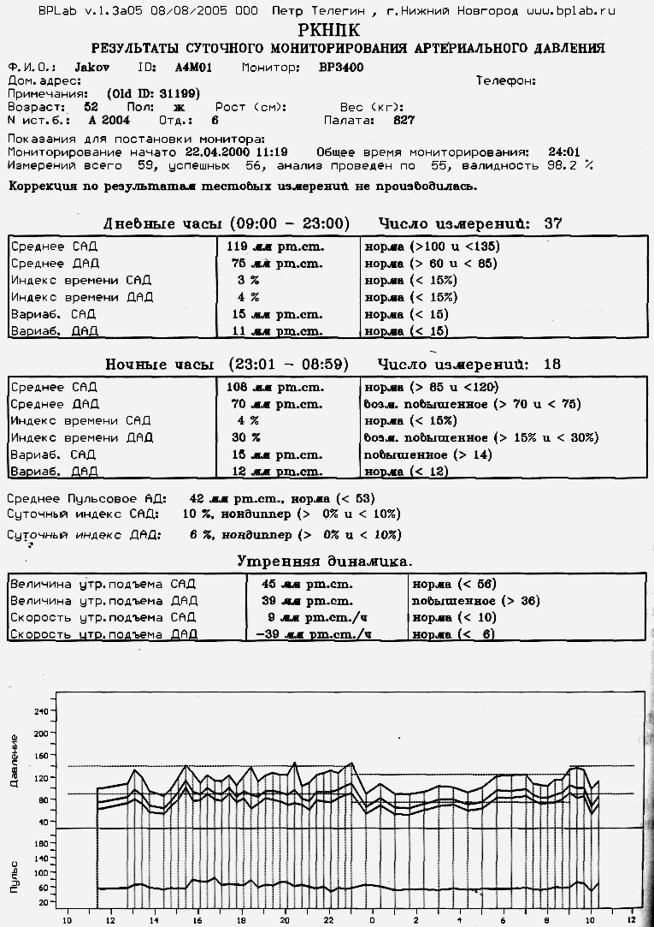
Пациентка П., 52 года. Д-з: AГ 2 ст.
ЗАКЛЮЧЕНИЕ:
1. Мониторирование проведено: в госпитальных условиях; с отсутствием обследований и процедур с выраженным прессогенным эффектом; с умеренной двигательной активностью.
На фоне антигипертензивной терапии (небилет).
С хорошей переносимостью исследования в дневные и удовлетворительной в ночные часы.
Сон в ночные часы: удовлетворительный, однократные пробуждения, не связанные с работой монитора; в дневные часы: 13.30-15.30.
Симптомы: нет.
2. Для проведения исследования применен аппарат BPLab с основным осциллометрическим методом, с наличием режима полного сохранения информации. Интервал между измерениями 20 мин днем и 40 мин ночью.
Манжета: средняя взрослая, на левой руке.
Контрольные измерения: хорошее совпадение с данными клинического АД, не требующее коррекции программными средствами, пальпаторно не выявлена существенная нерегулярность периферического пульса.
3. Анализ проведен без учета эффекта «привыкания», СНС определялась традиционным методом, редактирование данных оператором проводилось.
По данным режима полного сохранения информации выявлено: незначительное число измерений АД на фоне нерегулярных пульсовых осцилляции в манжете.
Поданным статобработки и расчета основных групп показателей.
В дневные часы: все показатели дневного профиля АД в пределах нормы.
В ночные часы: средние значения САД и ДАД в пределах нормы.
Показатели нагрузки давлением по индексу времени ИВСАД, ИВДАД предположительно повышены. Значения вариабельности АД по показателю STD в пределах нормы.
Суточный ритм АД: для САД в пределах нормы, для ДАД выраженное нарушение по типу «недостаточная степень ночного снижения» — нельзя исключить эффект терапии.
Среднее суточное значение пульсового АД (ПАД 24) в пределах нормы.
4. Обращает на себя внимание эпизод снижения АД во время дневного сна (14.24—14.44) с минимальным значением 86/54 мм рт. ст.
5. По данным СМАД на фоне антигипертензивной терапии артериальной гипертензии в течение суток не зарегистрировано.
РКНПК
РЕЗУЛЬТАТЫ СУТОЧНОГО МОНИТОРИРОВАНИЯ АРТЕРИАЛЬНОГО ДАВЛЕНИЯ

Ф.И.О. Р. ID А4R01 Монитор: ВР3400
Дом.адрес: Телефон:
Примечания: (Old ID:31217)
Возраст: 70 Пол: М Рост (см): Вес (кг):
N ист.б.: Отд.: Палата:
Показания для постановки монитора:
Мониторирование начато 27.04.2000 10:59 Общее время мониторирования: 24:01
Измерений всего 59, успешных 47, анализ проведен по 47, валидность 92,2%

Коррекция по результатам тестовых измерений не производилась.

Дневные часы (06:30 – 22:00) Число измерений: 33

Среднее САД  Среднее ДАД  Индекс времени САД  Индекс времени ДАД  Вариаб. Сад  Вариаб. ДАД | 121 мм рт. ст.  74 мм рт. ст.  0%  6%  9 мм рт. ст.  10 мм рт. ст. | норма (> 100 и < 135)  норма (> 60 и < 85)  норма (< 15%)  норма (< 15%)  норма (> 15)  норма (< 15)

Ночные часы (22:01 – 05:59) Число измерений: 14

Среднее САД  Среднее ДАД  Индекс времени САД  Индекс времени ДАД  Вариаб. Сад  Вариаб. ДАД | 120 мм рт. ст.  72 мм рт. ст.  14%  16%  7 мм рт. ст.  4 мм рт. ст. | норма (> 85 и < 120)  возм. повышенное (> 70 и < 75)  норма (< 15%)  возм. повышенное (> 15% и < 30%)  норма (< 14)  норма (< 12)

Среднее Пульсовое АД: 47 мм рт. ст., повышенное (<53)
Суточный индекс САД: 1 %, нондиппер (> 0% и < 10%)

Суточный индекс ДАД: 3 %, нондипиппер (> 0% и < 10%)

Утренняя динамика.

Величина утр. подъема САД  Величина утр. подъема ДАД  Скорость утр. подъема САД  Скорость утр. подъема ДАД | 32 мм рт. ст.  38 мм рт. ст.  24 мм рт. ст./ч  10 мм рт. ст./ч | норма (< 56)  повышенное (> 36)  повышенное (> 10)  повышенное (> 6)

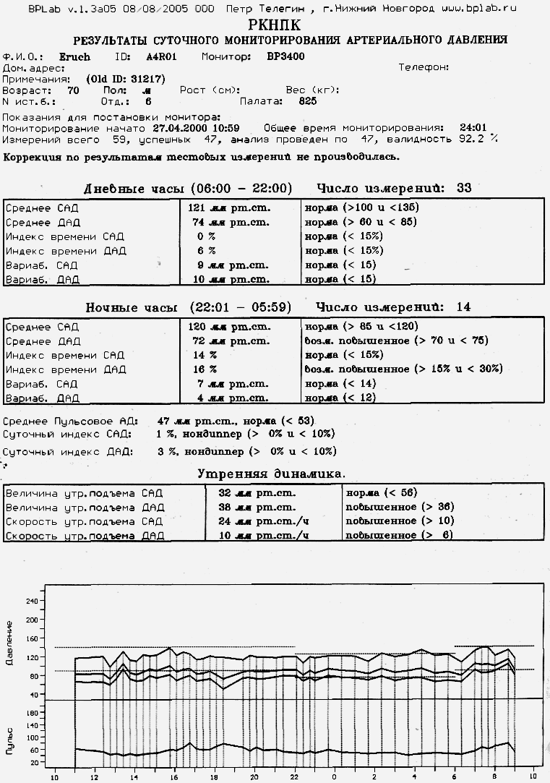
Пациент Р., 70 лет. Д-з: ИБС + АГ 2 ст.
ЗАКЛЮЧЕНИЕ
1. Мониторирование проведено:
в госпитальных условиях; с отсутствием обследований и процедур с выраженным прессогенным эффектом; с умеренной двигательной активностью.
На фоне комбинированной терапии (конкор, моноприл).
С хорошей переносимостью исследования в дневные и удовлетворительной в ночные часы.
Сон в ночные часы: удовлетворительный, однократные пробуждения, связанные с работой монитора; в дневные часы: нет.
Симптомы: нет.
2. Для проведения исследования применен аппарат АВРМ-02 с основным осциллометрическим методом, интервал между измерениями 20 мин днем и 40 мин ночью.
Манжета: средняя взрослая, на левой руке.
Контрольные измерения: хорошее совпадение с данными клинического АД, не требующее коррекции программными средствами, пальпаторно не выявлена существенная нерегулярность периферического пульса.
3. Анализ проведен без учета эффекта «привыкания», СНС определялась традиционным методом, редактирование данных оператором не проводилось.
По данным статобработки и расчета основных групп показателей.
В дневные часы: все показатели дневного профиля АД в пределах нормы.
В ночные часы: среднее значение САД в пределах нормы, среднее значение ДАД предположительно повышено. Показатели нагрузки давлением по индексу времени ИВСАД в пределах нормы, ИВДАД предположительно повышены. Значения вариабельности АД по показателю STD в пределах нормы.
Суточный ритм АД: для САД и ДАД выраженное нарушение по типу «недостаточная степень ночного снижения» — нельзя исключить эффект терапии.
Среднее суточное значение пульсового АД (ПАД 24) в пределах нормы.
4. Обращает на себя внимание: нет.
5. По данным СМАД на фоне антигипертензивной и антиангинальной терапии артериальной гипертензии в течение суток не зарегистрировано.

РКНПК
РЕЗУЛЬТАТЫ СУТОЧНОГО МОНИТОРИРОВАНИЯ АРТЕРИАЛЬНОГО ДАВЛЕНИЯ

Ф.И.О. В. ID А4J01 Монитор: ВР3400
Дом.адрес: Телефон:
Примечания: (Old ID:31169)
Возраст: 55 Пол: М Рост (см): Вес (кг):
N ист.б.: амб. Отд.: Палата:
Показания для постановки монитора:
Мониторирование начато 19.04.2000 12:27 Общее время мониторирования: 23:39
Измерений всего 42, успешных 39, анализ проведен по 39, валидность 100,0 %

Коррекция по результатам тестовых измерений не производилась.

Дневные часы (07:00 – 22:00) Число измерений: 29

Среднее САД  Среднее ДАД  Индекс времени САД  Индекс времени ДАД  Вариаб. Сад  Вариаб. ДАД | 134 мм рт. ст.  91 мм рт. ст.  39%  59%  14 мм рт. ст.  14 мм рт. ст. | норма (> 100 и < 135)  повышенное (> 90)  повышенное (> 30%)  повышенное (> 30%)  норма (> 15)  норма (< 15)

Ночные часы (22:01 – 06:59) Число измерений: 10

Среднее САД  Среднее ДАД  Индекс времени САД  Индекс времени ДАД  Вариаб. Сад  Вариаб. ДАД | 130 мм рт. ст.  86 мм рт. ст.  42%  80%  13 мм рт. ст.  11 мм рт. ст. | повышенное (> 125)  повышенное (> 75)  повышенное (> 30%)  повышенное (> 30%)  норма (< 14)  норма (< 12)

Среднее Пульсовое АД: 43 мм рт. ст., повышенное (<53)
Суточный индекс САД: 3 %, нондиппер (> 0% и < 10%)

Суточный индекс ДАД: 6 %, нондипиппер (> 0% и < 10%)

Утренняя динамика.

Величина утр. подъема САД  Величина утр. подъема ДАД  Скорость утр. подъема САД  Скорость утр. подъема ДАД | 14 мм рт. ст.  22 мм рт. ст.  14 мм рт. ст./ч  15 мм рт. ст./ч | норма (< 56)  норма (< 36)  повышенное (> 10)  повышенное (> 6)

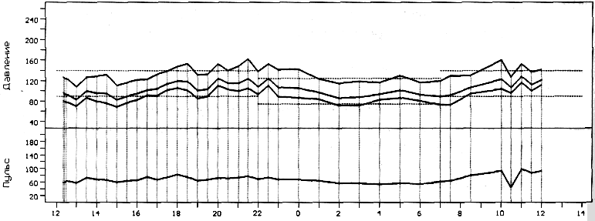

Пациент В., 55 лет. Д-з: АГ 1 ст.
ЗАКЛЮЧЕНИЕ
1. Мониторирование проведено:
в амбулаторных условиях типичного рабочего дня; с умеренной двигательной активностью.
На фоне антигипертензивной терапии (энап).
С хорошей переносимостью исследования в дневные и ночные часы.
Сон в ночные часы: хороший; в дневные часы: нет.
Симптомы: нет.
2. Для проведения исследования применен аппарат ТМ-2421 с основным осциллометрическим методом, интервал между измерениями 30 мин. днем и 60 мин. ночью.
Контрольные измерения: хорошее совпадение с данными клинического АД, не требующее коррекции программными средствами, пальпаторно не выявлена существенная нерегулярность периферического пульса.
Манжета: средняя взрослая, на левой руке.
3. Анализ проведен без учета эффекта «привыкания», СНС определялась традиционным методом, редактирование данных оператором проводилось.
По данным статобработки и расчета основных групп показателей.
В дневные часы: средние значения САД в пределах нормы, среднее значение ДАД повышено. Повышение нагрузки давлением ИВСАД, ИВДАД. Значения вариабельности АД в пределах нормы.
В ночные часы: повышение средних значений САД и ДАД и нагрузки давлением значения вариабельности АД в пределах нормы.
Суточный ритм АД: Для САД и ДАД выраженное нарушение по типу «недостаточная степень ночного снижения» - нельзя исключить эффект терапии.
Среднее суточное значение пульсового АД (ПАД 24) в пределах нормы.
4. Обращает на себя внимание: длительный эпизод повышения АД в вечерние часы (18.00-22.30) с максимальным значением 163/111 мм рт. ст., и в утренние часы вторых суток мониторирования (10.00-11.00) с максимальным значением 161/117 мм рт. ст.
5. По данным СМАД на фоне антигипертензивной терапии в дневные часы регистрируется изолированная диастолическая гипертензия, в ночные часы систоло-диастолическая гипертензия. Отмечаются выраженные повышения АД вечерние и утренние часы.

КОНТРОЛЬНЫЕ ВОПРОСЫ

- Общие требования для проведения методики СМАД.
- Нормальные значения для показателей СМАД для взрослых.
- Диапазоны давления для классификации уровня гипертензии, используемых в программе Dable.
- Клинические показания для проведения СМАД.
- Относительные противопоказания для проведения СМАД.
- Показатели суточного АД мониторирования.
- Нижние границы нормального систолического и диастолического артериального давления в зависимости от пола, возраста пациентов и периода суток.
- Группы больных и типы суточных кривых АД с учетом оценки степени ночного снижения АД.
- Основные этапы формирования заключения по итогам суточного мониторирования АД.
- Значение суточного мониторирования АД для выбора и оценки эффективности анти гипертензивных препаратов.
СПИСОК ЛИТЕРАТУРЫ

- Eoin O'Brien et al. on behalf of the European Society of Hypertension Working Group on Blood Pressure Monitoring // European Society of Hypertension recommendations for conventional, ambulatory and home blood pressure measurement. Journal of Hypertension 2003, 21: 821-848.
- Рогоза А.Н.//Суточное мониторирование АД (по материалам методических рекомендаций ESH 2003), Функциональная диагностика, 2004,4: 29-44.
- Рогоза А.Н. К вопросу о точности измерения АД автоматическими приборами // Функциональная диагностика. 2003. № 1: 56-64.
- Рогоза А. Н., Никольский В. П., Ощепкова Е. В. и др. Суточное мониторирование артериального давления (Методические вопросы). Под ред. Г. Г. Арабидзе и О. Ю. Атькова. М., 1997. - 52 с.
- Рогоза А.Н., Агальцов М.В., Сергеева М.В. Суточное мониторирование артериального давления: варианты врачебных заключений и комментарии. Нижний Новгород: ДЕКОМ, 2005. – 64 с.
- Кобалава Ж.Д., Терещенко С.Н., Калинкин А.Л. Суточное мониторирование артериального давления: методические аспекты и клиническое значение, (под ред. B.C. Моисеева). - Москва. - 1997. - 32с.
- Ольбинская Л.И., Мартынов А.И., Хапаев Б.А. Мониторирование артериального давления в кардиологии. - Москва. - 1998. - 99с.
- Петров В.И., Ледяев М.Я. Артериальная гипертензия у детей и подростков (современные методы диагностики, фармакотерапии и профилактики). - Волгоград. - 1999. - 146с.
- Профилактика, диагностика и лечение первичной артериальной гипертонии в Российской Федерации. Первый доклад экспертов НОАГ ВНОК (ДАГ1)// Кардиология. -2000.-N11. - С.65-96.
- Преображенский Д.В., Сидоренко Б.А. Лечение артериальной гипертензии. - Москва. - 1999. - 215с.
- Степура О.Б., Мартынов А.И, Остроумова О.Д. Суточное мониторирование артериального давления (методика, оценка полученных данных). Методическое пособие. - Москва. - 1996. - 22с.
- Чазова И.Е. Современные подходы к лечению артериальной гипертонии//Consilium medicum. Артериальная гипертония. - 2001. - С.11-19.
- Blood-pressure monitors: convenience does not egual accuracy. Consumer Rep. - 1996.-Vol.61.-P.53-55.
- Mancia G., Sega R., Milesi C., Cesana G., Zanchetti A. Blood-pressure control in the hypertensive population. - Lancet. - 1997. - P.454-457.
- Mueller U.K., Wells M., Radevski I. etal. Repeated automated versus daytime ambulatory blood pressure measurement in mild, moderate and severe untreated black hjpertensive patients//Blood Pressure Monitoring. - 1997. - N2. - P.21-25.
- PrasadN., MacFadyen R.J. Ogston S.A.,//Ibid, 1995, Vol. 67, P. 18B-25B.
- White W.B. Circadian variations of blood pressure: clinical relevance and implications for cardiovascular chronotherapeutics. - Blood Pressure Monitoring. -1997.-N2.-P.47-51.

